静安区2014学年高三年级第一学期教学质量检测
历史试卷 2014.12
注意：
1. 本检测设试卷和答题纸两部分，所有答题必须写在答题纸上，做在试卷上一律无效。答题纸与试卷上的试题编号一一对应，答题时应特别注意，不能错位。
2. 检测时间120分钟，试卷满分150分。

一、选择题（本大题共35小题，第1-30题每小题2分，第31-35题每小题3分，共75分）
1. 种姓制度是古代印度的一种政治制度。它初创时的功能主要是区分
A．征服者与被征服者 B．平民与贵族
C．本邦人与外邦人 D．农民与农奴

2．在希腊城邦的全盛时期，社会经济文化等各个方面全面发展。下列事件或成果，属于这一时期的是
A．《荷马史诗》 B．柏拉图的《理想国》
C．梭伦改革 D．克利斯提尼改革

3．下列政权中，具有政教合一特征的是
A．罗马帝国 B．法兰克王国
C．雅典城邦 D．奥斯曼帝国

4．在中世纪西欧城市复兴过程中，最初的建城者是：
①手工业者 ②封建领主 ③商人 ④农奴
A．①②③ B．②③ C．①② D．①③

5．“山西襄汾县的陶寺遗址，距今约4000多年……分为大、中、小三类。大墓……随葬品有100—200件不等；中墓……随葬品有几件至几十件不等；小墓……大都没有木棺，也没有随葬品。” 据此可知，当时的社会状况是
A．平均分配共同耕作 B．社会分化十分明显
C．等级森严王位世袭 D．采集渔猎茹毛饮血

6．“吾辈生于今日，幸于纸上之材料外，更得地下之新材料……此二重证据法，唯在今日始得为之。”（王国维语）下列搭配与该说法吻合的是
A．青铜器皿——《封神演义》 B．甲骨卜辞——《史记﹒殷本纪》
C．甲骨卜辞——青铜器皿 D．《史记﹒殷本纪》——《封神演义》

7．为了加强中央对地方的控制，从而实现“封建亲戚，以藩屏周”的目的，西周统治者将同姓诸侯
A．分插到各地方国之间 B．布置在边疆要塞之地
C．集中于王都之地附近 D．安置在殷商遗民周围

8．春秋战国时期，面临着激烈变革、实力竞争的局面，“士”阶层中的有识之士纷纷提出了各自的治国救世的主张。下列主张与时代潮流相左的是
A．“重法爱民而霸” B．“保民而王，莫之能御也”
C．“克己复礼为仁” D．“治世不一道，便国不法古。”

9．“任天者定，任人者争；定之于天，争乃不生。”依据所学知识判定这句话是评价的制度是
A．禅让制 B．分封制 C．宗法制 D．礼乐制度

10．魏晋以来，门阀集团急剧膨胀，在地方形成了盘根错节的割据势力。下列制度或政策中，能够有效抑制门阀集团的是
A．科举制度的创设 B．三省六部制完善
C．文官体制的建设 D．刺史制度的实施

11．两宋时期统治集团的官员主要来自
A．世家大族 B．军功勋臣 C．布衣平民 D．科举士人

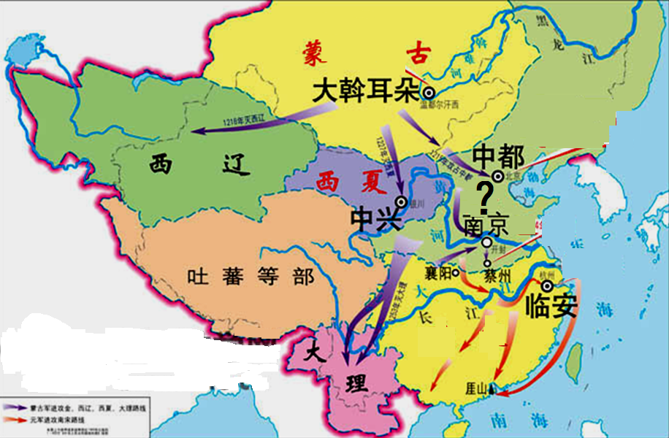
12．仔细观察右侧地图，图中“？”对应的政权是
A．北宋 B．金
C．辽 D．元

13．“重农抑商”一直以来是中国古代历代王朝统治者所奉行的政策，但是有一个王朝相对例外，它就是
A．汉朝 B．唐朝
C．南宋 D．清朝

14．15世纪，西欧揭开了大航海时代的序幕。开辟新航路的第一批探险者是
①新兴资产阶级 ②封建贵族 ③骑士 ④自耕农
A．①②③ B．②③ C．①② D．①③④

15．在儒学演变的历程中，复兴孔孟道统的呼声开始于
A．汉朝 B．宋朝 C．唐朝 D．明朝

16．在欧洲大陆，最先开始政治现代化进程的国家是
A．美国 B．英国 C．法国 D．德国

17．“胡惟庸绝不是朱元璋的真正目标，朱元璋要毁灭的是胡惟庸背后的那个庞然大物。”
“那个庞然大物”是指
A.内阁制度 B.宰相制度 C.宦官集团 D.功臣勋将

18．1914年，为了重新瓜分世界、争夺世界霸权，新老列强之间爆发了第一次世界大战。战争的率先发动方是
A．德国—英国 B．奥匈—塞尔维亚
C．德国—法国 D．奥匈—俄国

19．“生民之初，本无所谓君臣，则皆民也。民不能相治，亦不暇治，于是共举一民为君。夫曰共举之，则非君择民，而民择君也……夫曰共举之，则且必可共废之。”（谭嗣同《仁学》）材料中所述的制度在中国最早实践的运动是
A．洋务运动 B．清末新政 C．戊戌变法 D．辛亥革命

20．“通经致用、考试为官”成为文人学士的普遍追求最早出现于
A．秦朝 B．汉朝 C．唐朝 D．宋朝

21．“中国此后仍须以华人制华地，凡有意开通中国之人，应该小心谨慎，团匪之事即可取以为鉴。”能够体现列强上述侵略意图的条约是
A．《南京条约》 B．《天津条约》 C．《马关条约》 D．《辛丑条约》

22．鸦片战争后的十余年间，中国社会思想的主潮流是
A．儒家三纲五常观念 B．接收西方宗教观念
C．学习西方先进技术 D．介绍西方政治体制

23．“工业革命通过在世界范围内有效地利用人力资源和自然资源，史无前例地提高了生产率……新西兰的羊毛、加拿大的小麦、缅甸的稻米、马来西亚的橡胶、孟加拉的黄麻以及西欧和美国东部蒸蒸日上的工厂”。这段论述恰当体现了
A．文明史观 B．现代化史观
C．社会史观 D．全球化史观

24．促使光绪皇帝痛下决心颁诏变法的最直接动因是
A．甲午战争失败 B．瓜分之祸日蹙
C．进化论的输入 D．公车上书激励

25．史学家高第这样概括近代某次列强侵华战争的目的：“务须让西方列强进入中华帝国的北方口岸和首都。马戛尔尼那时的岁月已经远去，如今……要与天子本人，而不是地方代表，要在朝廷宫中，而不是在总督府等衙门，继续商谈已从帝国南部或中部重镇开始的关系。”由此可知这场侵华战争是
A．鸦片战争 B．第二次鸦片战争
C．八国联军侵华战争 D．甲午战争

26．罗荣渠在《现代化新论》一书中说：“在此以后，外国渗透的方式从外贸领域扩大到投资、生产、销售、金融各个领域，直接改变了原有的‘小农手工业生产方式’使中国在经济上和财政上都日益陷入对资本主义世界经济体系的依附地位” 。材料中“在此以后”的“此”应是
A．《南京条约》领事裁判特权 B．《天津条约》增开十处口岸
C．《马关条约》允许外国设厂 D．《辛丑条约》严禁人民反帝
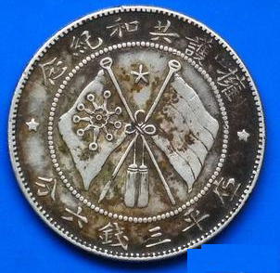
27． 右图钱币纪念的历史事件是
A．辛亥革命
B．二次革命
C．护国运动
D．五四运动

28．一位历史学家将英国政治制度分成两个部分，一是“尊严的部分”，一是“效率的部分”。 “尊严的部分”具有激发和保留人们崇敬之心的功能，它使政治制度获得了权威和动力，而“效率的部分”是对这种权威的现代运用。“尊严的部分”“ 效率的部分”分别指的是
A．君主制和共和制 B．君主制和议会制
C. 议会制和共和制 D．共和制和议会制

29．“历史总足喜欢在关键时刻玩一点小的噱头，将几千年中国乡村权力格局翻过来的革命，居然在这样一个俄国式的名词下进行的，尽管这个名词家喻户晓，妇孺皆知，但依旧没有多少人明白它的真实含义，可却没有耽误人们在它的旗帜下奋斗。”据所学知识推测材料所言的“俄国式名词”应是
A．布尔什维克 B．公社 C．社会主义 D．苏维埃

30．古巴前领导人卡斯特罗称：“全球化是客观现实，它显示了在这个大家居住的星球上我们都是同一条船上的乘客。一小撮乘客居住在豪华的客舱，85%的乘客拥挤在不卫生的船舱里。很显然，这艘船上不公正的事太多了，它很难浮在水面上。它的航程是如此不合理和荒唐，以致它不可能抵达安全的港口。”从这则材料看来，卡斯特罗无意论证
A．全球化时代国家之间休戚相关 B．全球化造成利益分配不均
C．缺乏公正性的全球化难以为继 D．全球化的潮流应该被抵制

以下每小题3分

31．商鞅主持变法使秦国由弱变强，但他自己却因变法而惨遭杀害。变法内容中，为他招来杀身之祸的是
A．“令民为什伍，而相牧司连坐”
B．“宗室非有军功论，不得为属籍”
C．“不告奸者腰斩，告奸者与斩敌首同赏，匿奸者与降敌同罚”
D．“民有二男以上不分异者，倍其赋”
32．英国外交大臣巴麦尊说：“那个帝国（清朝）……竟然……把能给我们大英帝国带来无限利益的大批的商品，全部给予销毁！我要求议会批准政府……去惩罚那个极其野蛮的国家！……要保护我们天经地义的合法贸易！” 这说明英国政府
A．以中国禁烟运动为借口而挑起侵华战争
B．准备通过合法手段来维护合法商业利益
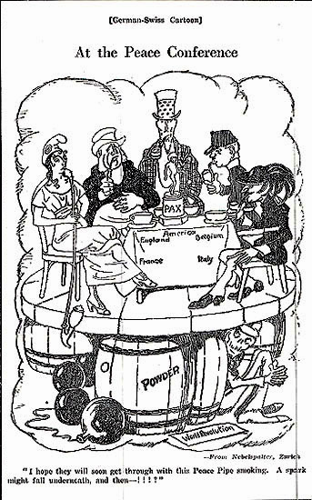
C．为发动侵略战争不惜颠倒黑白混淆是非
D.视罪恶的非法贸易为天经地义的合法贸易

33．1919年的瑞士漫画《和平会议》（《At the Peace Conference》）旨是讽刺巴黎和会是
- 实质虚伪的和平会议
- 埋下战争火种的会议
- 宰割战败国家的会议
- 战胜国家的分赃会议

34．中英《南京条约》规定：议定英国驻中国之总管大臣，与大清大臣无论京内、京外者，有文书来往，用照会字样；英国属员，用申陈字样；大臣批复用札字样；两国属员往来，必当平行照会。该规定
A．表明英国在外交上完全凌驾于中国之上
B．使得中国获得了与英国平等的外交权利
C．客观上利于推动中国外交礼仪的现代化
D．对中国传统的对外观念造成了严重冲击

35．《“五四”时期蔡元培在北大的教育改革》一文中说:“蔡元培……本着人才主义的原则，不论是新派人物‘倡有过激之论’者，复古者，或其他人，不问其年龄、政党、资格，甚至国籍，只要学有专长，于学问上有研究兴趣，并能引起学生的研究兴趣，就不求全责备，让他们并存于一校之中，便于学生有选择的余地。……使当时北大包容了几种类型的人物：一是无政府主义者，如吴稚晖、李石曾；二是新派人物，如陈独秀、李大钊、胡适、钱玄同、鲁迅、刘半农、沈严默等；三是复古守旧派人物，如辜鸿铭、刘师培、黄侃、陈汉章等”。这说明五四时期的北京大学
A．奉行“兼容并包，思想自由”的办学路线
B．难免清末民初“新旧杂陈”的普遍怪现状
C．校长开明，学生兼容，学校学术氛围浓厚
D．看似新旧并存，实为新思想传播提供阵地

二、非选择题（本大题共5小题，共75分)
36.始皇问策
秦始皇统一六国后，关于如何加强中央对地方的有效控制，进行了一场大辩论，《史记·秦始皇本纪》作了详细记载：
博士淳于越：“臣闻殷、周之王千余岁，封子弟功臣，自为枝辅。今陛下有海内，而子弟为匹夫，卒有田常、六卿之臣，无辅拂，何以相救哉？事不师古而能长久者，非所闻也。”
丞相李斯：“古者天下散乱，莫之能一，是以诸侯并作，语皆道古以害今，饰虚言以乱实”。
问题：（14分）
- 淳于越的核心观点是什么？其理由又是什么？（6分）

（2）假设你参与当时的论辩，将如何表达自己的观点？（8分）

37．君主的权力
马基亚弗里(一译为马基雅维利)是16世纪意大利的一位文艺复兴运动思想家，资产阶级代表。他遥想意大利的光荣，目睹西欧社会的演变和意大利的衰落，他在《君主论》中提出：
“只要目的正确，可以不择手段”。“君主应当大权独揽，注重实力，精通军事”。 “君主可以和贵族为敌，但不能与人民为敌”。“君主不应受任何道德准则的束缚，只需考虑效果是否有利，不必考虑手段是否有害。”
问题：（12分）
（1）材料中所述的马基亚弗里政治主张的核心是什么？（2分）

（2）分析形成马基亚弗里政治主张的主客观原因。（4分）

（3）评价马基亚弗里的政治学说。（6分）

38．巨变背后
当时……对清统治者当年强迫汉人接受的发辫，大多数人都主张剪去，并且认为“不剪发不算革命”，“也不算时髦”，谁若继续留辫子，便为社会舆论所不齿，“非讥之为豚尾，即詈之为满奴。”在服饰上，“一切前清官爵命服及袍褂、礼服、翎顶、朝珠，一概束之高阁”，人们穿衣“务趋时髦”。
当时一般人认为，西方的社会生活是依据赋人权、自由平等的理性原则建立起来的一种完美、理想的社会模式，代表着社会进步的方向；相比之下，中国传统的社会生活则充满着陈旧恶俗，不符合时代潮流，非改革不可。以致在民国初形成了这样一种社会心理：认为谁接受西方的社会生活习尚，谁就是文明、开化，属于新派人物，否则，谁就是保守，顽固之徒。
——王文泉等主编《中国近代史（1840－1949年）》
问题：（12分）
（1）概括材料作者对“当时”种种变化的态度。（4分）

（2）试分析“当时”社会习俗和人们心态巨变的历史原因（8分）

39．理想变现实
《西方政治制度史》有以下一段评价美国宪法的话：“美国宪法是人类文明史上的重要里程碑，它的制定将从欧洲文艺复兴时代以来有关对理性的思考变成了现实的政治原则，使这些伟大的思想在政治实践中获得发扬光大。”
问题：（10分）
（1）请谈谈你对美国宪法“将从欧洲文艺复兴时代以来有关对理性的思考变成了现实的政治原则”这句话的理解？（6分）

（2）这些“现实的政治原则”在中国是否得以“发扬光大”？请简要说明。（4分）

40．进化五十年
1923年，经历沧桑的梁启超在《五十年中国进化概论》一文中写下了如下一段文字：“拿过去若干个五十年和这个五十年来比，这五十年诚然是进化了；那我们这五十年和别人家的这五十年来比，我们可是惭愧无比，试看这五十年的美国如何？这五十年的日本如何？这五十年的德国如何？这五十年的俄国如何？他们政治上虽然成败不同，苦乐不等，……都算得上一日千里！就是英法等老国，又哪一个不是往前飞跑！”
问题：（27分）
- 梁启超所言的“这五十年”间，日、德、俄政治上“成败不同，苦乐不等”表现何在？（6分）

- 梁启超所言的“这五十年”间，英、法两“老国”“往前飞跑”过程中又呈现出怎样的差异？（6分）

- 你怎么看梁启超先生的“拿过去若干个五十年和这个五十年来比，这五十年诚然是进化了”“我们这五十年和别人家的这五十年来比，我们可是惭愧无比”这一观点。（15分）

